***PROJECT PLAN V0.1***

***ΜΗΤΡΟΜΑΡΑΣ ΓΕΩΡΓΙΟΣ ΑΜ:*** *1070907 (editor)*

*email: [mgiwrgos1999@gmail.com](mailto:mgiwrgos1999@gmail.com)*

***ΣΕΚΛΕΙΖΙΩΤΗΣ ΒΑΣΙΛΕΙΟΣ ΑΜ:*** *1067513 (contributor)*

*email: [sekliziotaki@gmail.com](mailto:sekliziotaki@gmail.com)*

***ΠΑΠΑΝΙΚΟΛΑΟΥ ΠΑΝΑΓΙΩΤΗΣ ΑM:*** *1067431 (peer reviewer)*

*email: [panagiotispapanikolaou@gmail.com](mailto:panagiotispapanikolaou@gmail.com)*

***ΤΣΙΝΤΖΕΛΗΣ ΔΗΜΗΤΡΙΟΣ ΑΜ:*** *1067370*

*email: [j.tsintzelis@gmail.com](mailto:j.tsintzelis@gmail.com)*

**Εφαρμογή Εναλλαγής Wallpapers Στην Επιφάνεια Εργασίας Wallsource**

**Team Manager : Παπανικολάου Παναγιώτης**

*ΣΥΣΤΗΜΑ ΔΙΑΧΕΙΡΙΣΗΣ WALLPAPER* ***WALLSOURCE***

Για τον σχεδιασμό του πίνακα με τα τυπικά υποέργα χρησιμοποιήσαμε το Microsoft Office Excel, για το διάγραμμα Pert Chart και για την εκτίμηση κόστους χρησιμοποιήσαμε το edraw, για την αναπαράσταση των ποσοστών εργασίας και του διαγράμματος Gantt Chart το smartdraw και τέλος για τη συγγραφή του κειμένου το Microsoft Office Word.

Εικόνα που περιέχει πίνακας

Περιγραφή που δημιουργήθηκε αυτόματα

Παραθέτουμε παρακάτω το διάγραμμα Pert Chart.

Εικόνα που περιέχει πίνακας

Περιγραφή που δημιουργήθηκε αυτόματα

Παρακάτω παραθέτουμε το Gantt διάγραμμα.

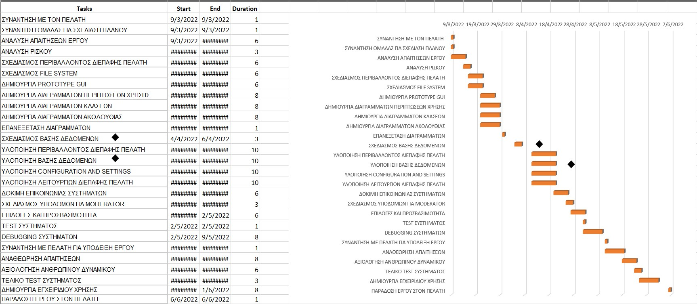

Θεωρούμε πως όλα τα μέλη της ομάδας ασχολούνται εντατικά με το έργο τους. Έτσι θεωρούμε πως δουλεύουν για την υλοποίηση και την τελειοποίηση του όλοι με τον ίδιο ρυθμό. Η ανάθεση των έργων που έγινε στα μέλη της ομάδας είναι αυτή που φαίνεται στα παρακάτω διαγράμματα αναλυτικά.

Εικόνα που περιέχει πίνακας

Περιγραφή που δημιουργήθηκε αυτόματα

Αναλυτικά τα ποσοστά εργασίας του μέλους : Παπανικολάου Παναγιώτης

Εικόνα που περιέχει πίνακας

Περιγραφή που δημιουργήθηκε αυτόματα

Αναλυτικά τα ποσοστά εργασίας του μέλους : Τσιντζέλης Δημήτριος

Εικόνα που περιέχει πίνακας

Περιγραφή που δημιουργήθηκε αυτόματα

Αναλυτικά τα ποσοστά εργασίας του μέλους : Σεκλειζιώτης Βασίλειος

Εικόνα που περιέχει πίνακας

Περιγραφή που δημιουργήθηκε αυτόματα

Αναλυτικά τα ποσοστά εργασίας του μέλους : Μητρομάρας Γεώργιος

Για την υλοποίηση του έργου μας που σχετίζεται με εφαρμογή εναλλαγής wallpaper απαιτούνται ορισμένα κόστη για την ορθή υλοποίησή του. Για την επίτευξή του χρειάζεται μία ομάδα ατόμων που θα εργαστεί για αυτό, για την οποία θα πρέπει να υπάρχει και κάποια ανταμοιβή. Ο βασικός κορμός της ομάδας θα αποτελείται από τα μέλη της που θα συμβάλουν στο έργο και από τον team manager, ο οποίος θα είναι υπεύθυνος για την ορθή λειτουργία της ομάδας καθώς επίσης και για βασικές αρμοδιότητές της. Η ανταμοιβή των μελών της ομάδας αντιστοιχεί στο ποσό των 35 ευρώ ανά ημέρα εργασίας και του team manager στο ποσό των 40 ευρώ ανά ημέρα.

Από το πλάνο που έχει σχεδιαστεί για το έργο WallSource, χρειάζεται στην ρεαλιστική περίπτωση περίπου 3 μήνες. Ένας προϋπολογισμός για τις ημέρες που εργάστηκαν τα μέλη της ομάδας είναι:

* Παπανικολάου Παναγιώτης (team manager): 90 ημέρες
* Τσιντζέλης Δημήτριος : 90 ημέρες
* Σεκλειζιώτης Βασίλειος : 90 ημέρες
* Μητρομάρας Γεώργιος: 90 ημέρες

Παρακάτω φαίνεται ο προϋπολογισμός που εκτιμήθηκε από την ομάδα ότι χρειάζεται για την τελειοποίηση του έργου.

Αμοιβή Παναγιώτη : 3600 ευρώ

Αμοιβή Δημήτρη : 3150 ευρώ

Αμοιβή Βασίλη : 3150 ευρώ

Αμοιβή Γιώργου : 3150 ευρώ

Κόστος ενοικίασης γραφείων και υπολογιστών : 4900 ευρώ

Κόστος Λογισμικού που χρησιμοποιήθηκε : 4000 ευρώ

Σύνολο : 21950 ευρώ